Firma: | Telefon:
Ansprechpartner: | Telefax:
Straße : | Email:
PLZ, Ort: | Datum:

Informationen
- Hub des Förderers [B] bei jedem Schaltvorgang [mm]
- Schaltzeit [t₁] [s] Rastzeit [t₂] [s]
- Schaltwinkel [ß₁] [°]
- Antrieb dreht dauernd Antrieb hält nach jedem Schaltvorgang
- Schaltungen /min
- Not-Halt während dem Schaltvorgang Ja Nein
- Tippbetrieb beim Einrichten Ja Nein
- Gewünschte Lebensdauer (normal 8000h) [L_{h}] [h]
- Achsabstand des Förderers [A] [mm]
- Treibende Räder:
  - Zähnezahl Teilkreis-Ø (dd₁) [mm] Stückmasse [kg]
Anzahl
- Getriebene Räder:
  - Zähnezahl Teilkreis-Ø (dd₂) [mm] Stückmasse [kg]
Anzahl
- Werkstücke:
  - Stückmasse [kg] Anzahl
- Aufnahmen der Werkstücke
  - Stückmasse [kg] Anzahl
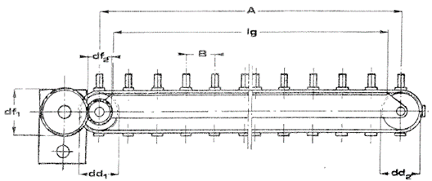
- Führung:
  - Länge [l_{g}] [mm] Reibungskoeffizient
- Transportkette- oder band
  - Teilung [mm] Anzahl der Ketten
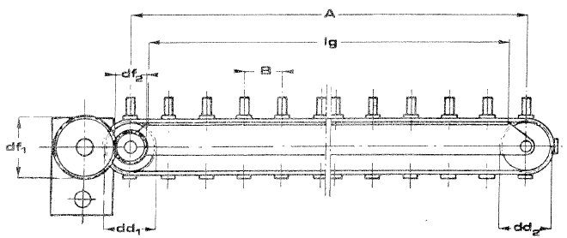
  - Masse der einzelnen Kette [kg]
Anordnung

horizontal vertikal

- Eventuell von außen wirkende Kräfte (bitte Skizze mitschicken)
  - Größe der Kraft: [N] Angriffsradius: [mm]
- Eventuelles Übersetzungsgetriebe an Abtriebswelle (bitte Skizze mitschicken)
  - Übersetzungsverhältnis (df_{2 :} df₁):
- Kriterien für Motorfestlegung:
  - Fabrikat: Typ:
  - Einsatzgebiet: Europa USA Andere
  - Spannung: [V] Frequenz: [Hz] Bremsspannung: [V]
  - Schutzart: IP54 Andere
  - Wärmeklasse: Standard ISO B Andere
  - Bremse mit Handentlüftung: Ja Nein

Bemerkungen

